Comprehensive system diagnostics for industrial PCs
Performance data and diagnostics in B&R's HMI Service Center
To offer optimum support whenever service is required, all informational and diagnostics features will be provided via the newly developed HMI Service Center. The HMI Service Center is a software tool used to test B&R's industrial PCs and Automation Panels.
Industrial PCs from B&R have always offered extensive system diagnostics that go above and beyond those of a standard PC. Not only is it possible to read information like serial numbers and part numbers, but also statistical data like power-on cycles and temperature sensor values. This data is managed by the Maintenance Controller. The goal is maximum system transparency for the user.
Easy to use
It could hardly be easier to use: Simply start the Automation PC or Panel PC with the USB flash drive inserted. The system boots from the embedded operating system found on the flash drive. The clearly structured user interface that appears provides access to all the necessary information and additional diagnostics features.

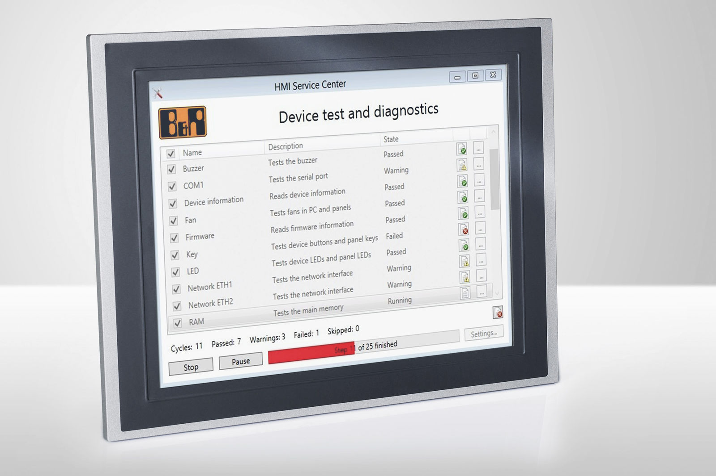
The HMI Service Center displays the tests available for the PC along with a short description and the PC's status.

B&R Hakkında
ABB Grubunun bir bölümü olan B&R, merkezi Avusturya'da bulunan endüstriyel otomasyon alanında global bir liderdir. B&R, neredeyse her sektördeki müşterilere makine ve fabrika otomasyonu, hareket kontrolü, HMI ve entegre güvenlik teknolojisi için eksiksiz çözümler sunmak üzere en son teknolojiyi ileri mühendislikle birleştiriyor. OPC UA, POWERLINK ve openSAFETY gibi Endüstriyel IoT iletişim standartlarının yanı sıra Automation Studio yazılımıyla B&R, otomasyon mühendisliğinin geleceğini sürekli olarak yeniden tanımlıyor. B&R'ı endüstriyel otomasyonun ön saflarında tutan yenilikçi ruh, süreçleri basitleştirme ve müşteri beklentilerini aşma taahhüdünden kaynaklanmaktadır.
Daha fazla bilgi için www.br-automation.com adresini ziyaret edin.

